**Державний університет телекомунікацій**

**Навчально-науковий інституту телекомунікацій та інформатизації**

**Кафедра інженерії програмного забезпечення**

**Моделювання та проектування програмного забезпечення**

**З В І Т**

**практичної роботи № 16**

**Тема:** **Створення ПМ на основі UML діаграми пакетів**

**Варіант № 1**

1. Виконав(ла): студент(ка) ПД-34

Прізвище І.Б. Халецький В.С.

Дата здачі/захисту____________________

Перевірив Гаманюк І.М,

Оцінка______________________________

**Виконання роботи**

**Завдання:**

1. Створення ПМ на основі UML діаграми пакетів
2. Створення програмного модуля (ПМ), що модулює роботу магазину

Розробити програмний модуль.

Моделювання роботи магазину.

Вхідні данні:

клас Product;

клас Description;

клас Customer;

клас Order;

клас Employee;

Методи: додавання, видалення, редагування інформації.

Діаграма пакетів — відображає залежності між пакетами, з яких і складається модель.

Пакет (package) — елемент моделі, який використовують для групування інших елементів моделі. Елементи моделі, які входять у склад певного пакету, називаються членами пакету. Пакет володіє усіма своїми членами. Про членів пакету кажуть, що вони є у власності пакету, тобто належать йому. Якщо певний пакет видаляється з моделі, то з неї також видаляються усі члени, що знаходяться у власності цього пакету[1]

**Діаграма пакетів**

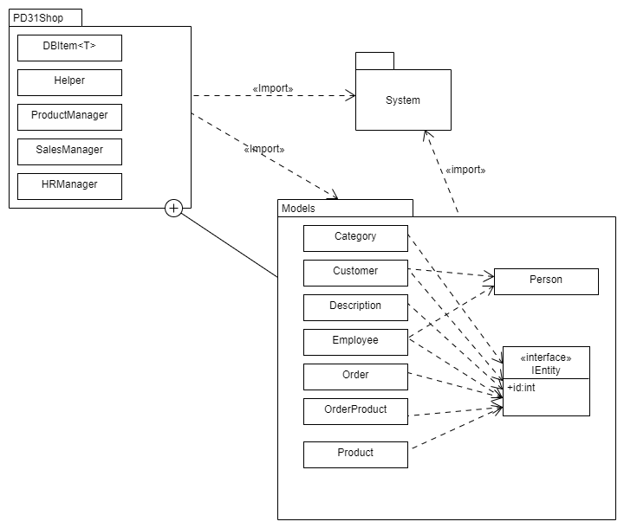

Висновок: Я навчився будувати UML діаграму пакетів. Дізнався про основні складові цієї діаграми, навчився застосовувати набуті мною знання в розробці програмного забезпечення.